Piątek 17.04
Przebieg:
Słuchanie wiersza pt.: „Nadchodzi wiosna” Doroty Kossakowskiej.
Wypowiedzi dziecka na temat ilustracji przedstawiających różne gatunki ptaków.

Wiosna zaprasza promieniem słońca,
przylaszczką i przebiśniegiem.
Czas się pożegnać z mrozem i chłodem,
oraz puszystym śniegiem.
Zaraz powrócą ptaki z daleka,
zabiorą się do pracy.
Szpaki zrobią w budkach porządek,
bocian swe gniazdo zobaczy.
Przyniesie gałązki nowe do gniazda,
poprawi to co zniszczone.
A kiedy gniazdo będzie gotowe,
zaprosi tam swoją żonę.
Wspólnie pisklęta swe wychowają,
nauczą je latać wspaniale.
A kiedy lato się skończy
wyruszą w ciepłe kraje.

Wypowiedzi dziecka na temat wiersza oraz ilustracji przedstawiających różne gatunki ptaków.
- Jakie ptaki przylatują do nas na zimę?
- Co robią szpaki i bociany?
- Kogo wychowują ptaki?
- Kiedy wyruszą ptaki w ciepłe kraje?
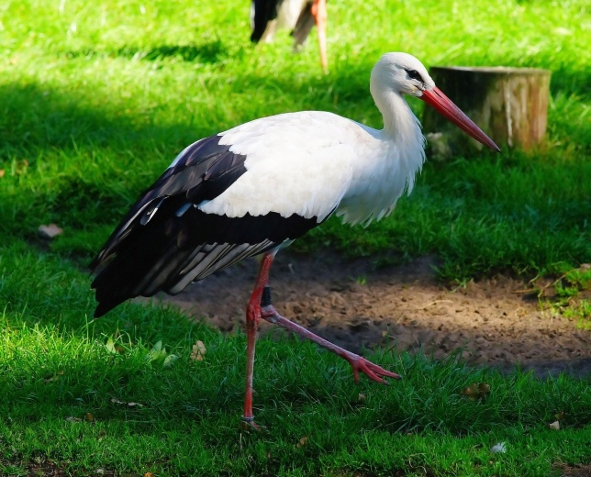
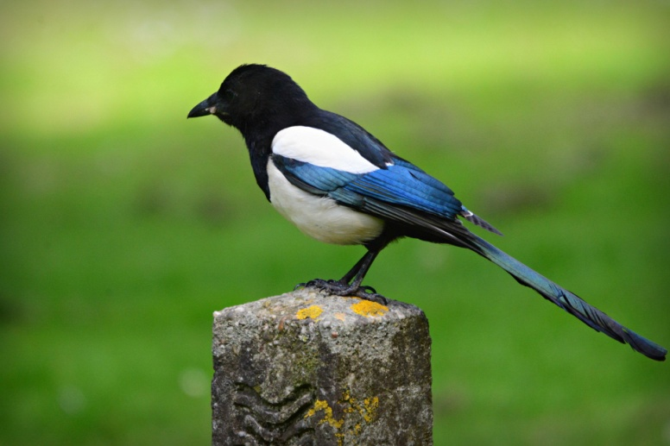
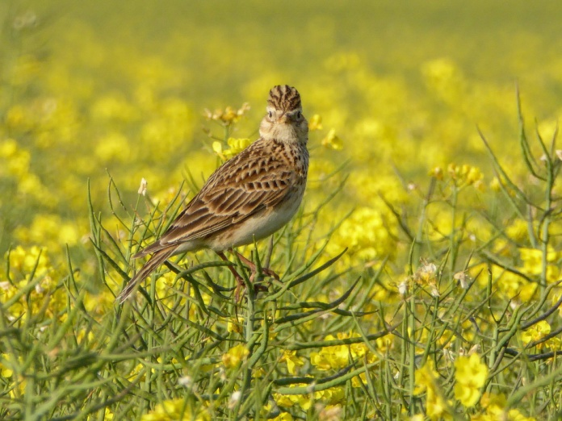
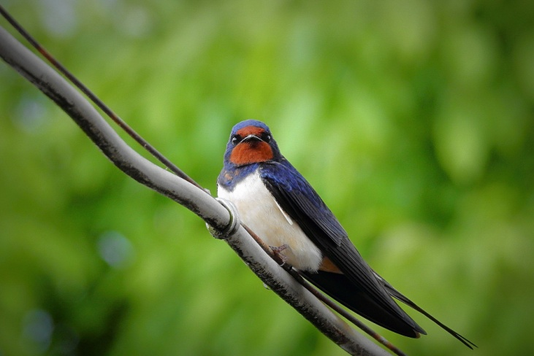
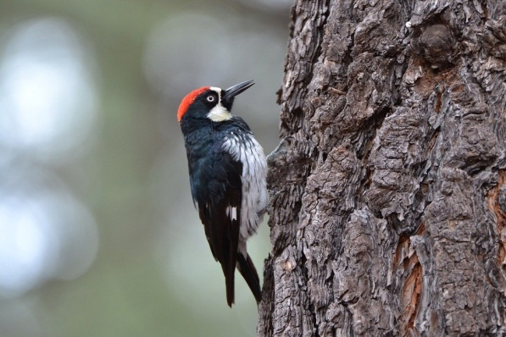

Szczegółowe omówienie ich budowy- 2 nogi, 2 skrzydła, głowa , dziób, pazury, ciało pokryte piórami.
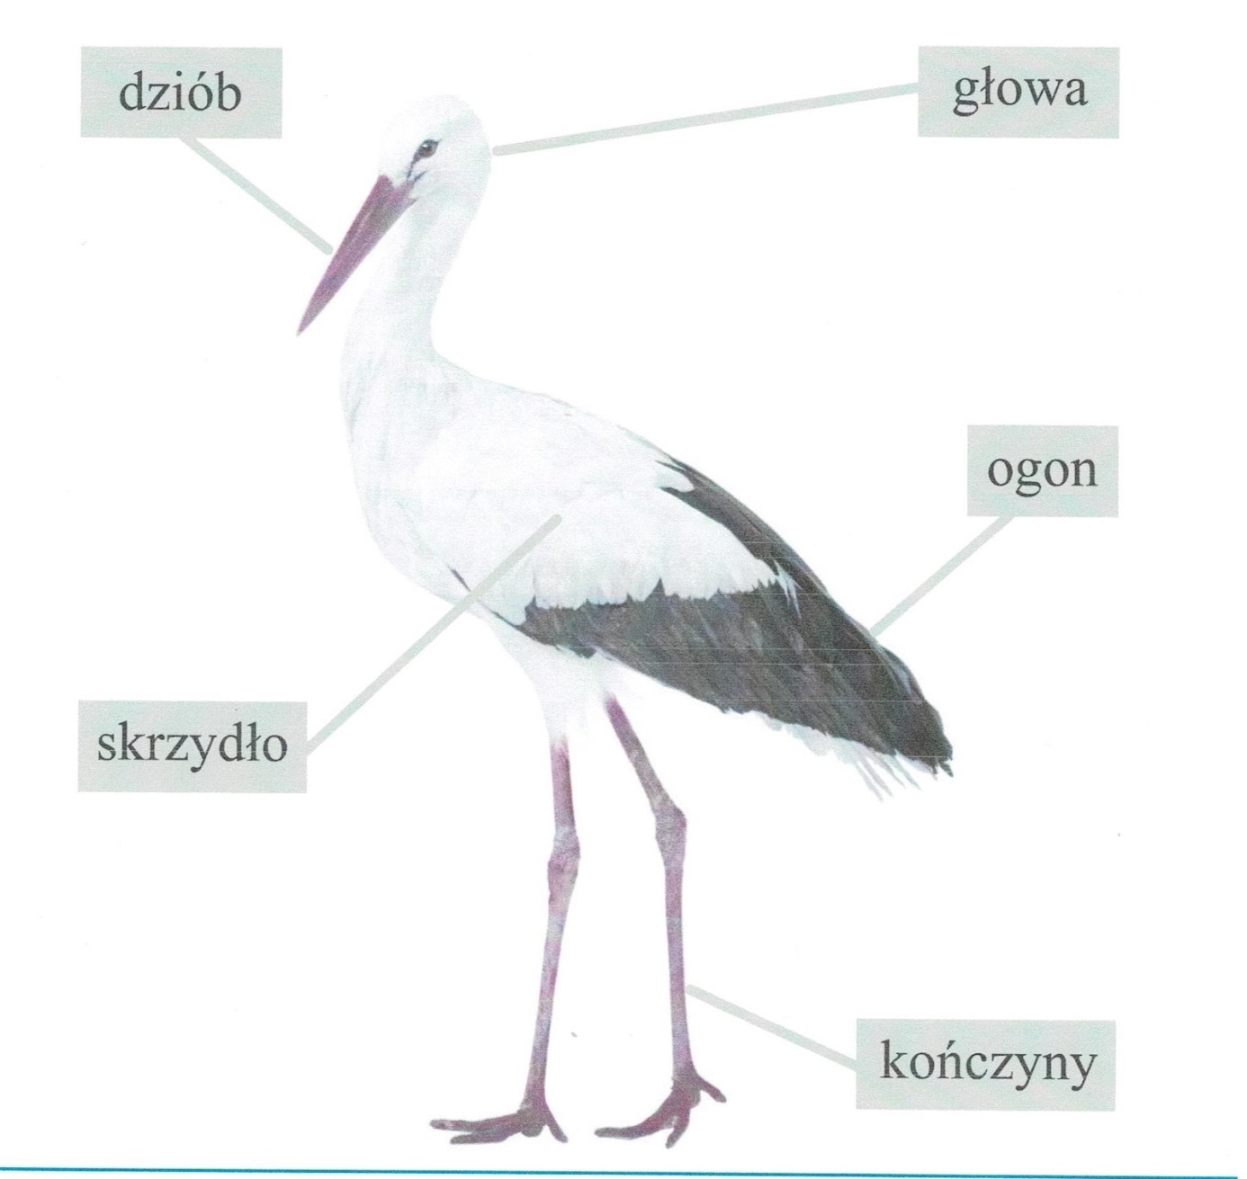
Zabawa ruchowa - „Bocian i żabki” – dziecko-żabka, porusza się po pokoju naśladując skoki żabki, na hasło „bocian idzie”, żabka gromadzi się w wyznaczonym miejscu w pokoju.
Praca plastyczna: Wyklej bociana kolorową plasteliną według wzoru.
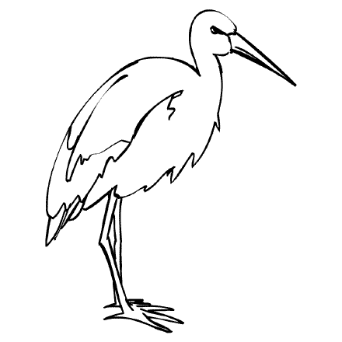

Prace do wykonania w domu
4 latki
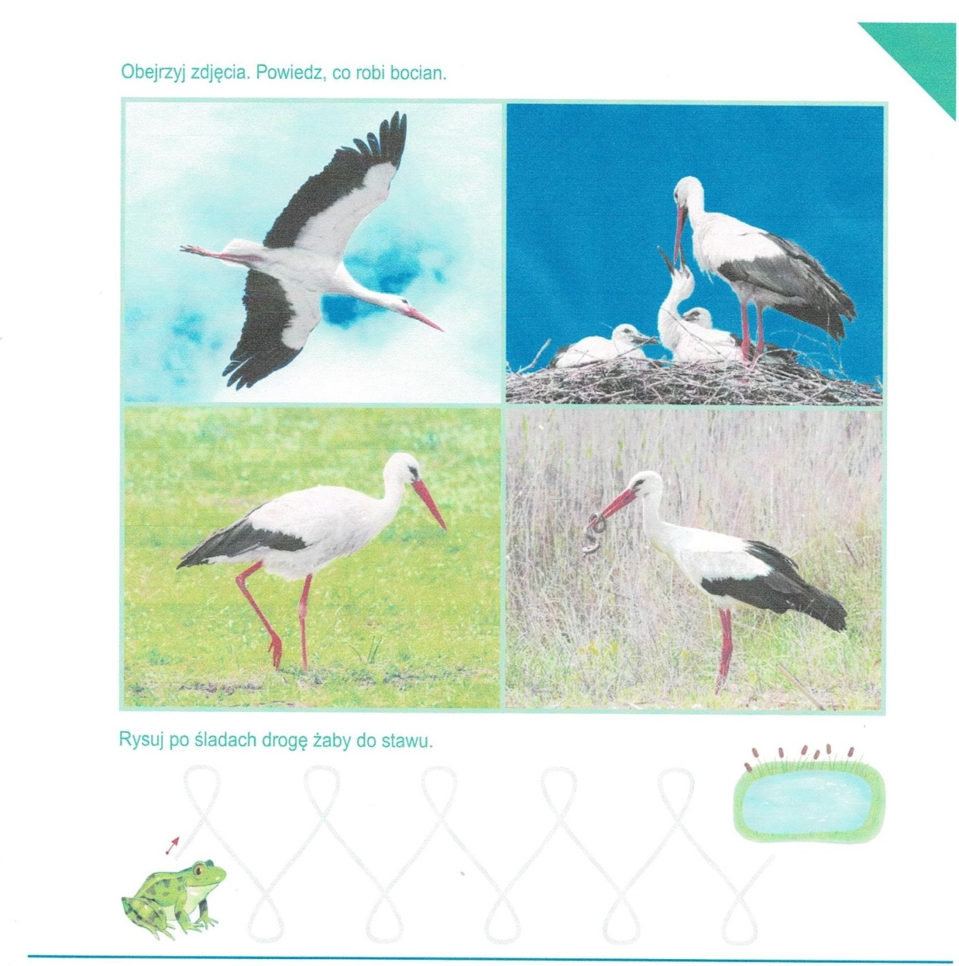
Podręcznik karty pracy
5 latki - str. 33
Ćwiczenia ruchowe ( do wyboru)
https://www.youtube.com/watch?v=EuCip5y1464
https://www.youtube.com/watch?v=OZTYeTEZ2wA
https://www.youtube.com/watch?v=FZ3pj_ZkldQ
Życzymy udanej zabawy!:)

